Економіко-математичне моделювання

УДК

РОЗВИТОК ЗовнішньоекономічнОЇ діяльнОстІ УкраїнИ

Л.В. Рибальченко,
кандидат економічних наук

Дніпропетровська державна фінансова академія

У статті досліджується сучасний стан зовнішньоекономічної діяльності в Україні та факторів, що суттєво впливають на її розвиток. Зовнішньоекономічна діяльність кожної країни є важливою умовою її зростання і сприяє розвитку перспективних напрямів експортного потенціалу. Розглянуто обсяги імпорту та експорту товарів за окремими регіонами України. Побудовано економетричну модель розвитку зовнішньоекономічної діяльності України.
Ключові слова: зовнішньоекономічна діяльність, експорт, імпорт, торгівля товарами, регіони країни, економічний розвиток.

В статье исследуется современное состояние внешнеэкономической деятельности в Украине и факторы, которые существенно влияют на ее развитие. Внешнеэкономическая деятельность каждой страны является важным условием ее роста и способствует развитию перспективных направлений экспортного потенциала.
Рассмотрены объемы импорта и экспорта товаров по отдельным регионам Украины. Построеная эконометрическая модель развития внешнеэкономической деятельности Украины.
Ключевые слова: внешнеэкономическая деятельность, экспорт, импорт, торговля товарами, регионы страны, экономическое развитие.

The current state of foreign economic activity in Ukraine and factors that have a great influence on its development are researched in the article. The rate of foreign economic activity of every country is an important condition of growth of the economy and promotes development of the perspective directions of an export potential.
The effective development of the economy of Ukraine is impossible without the economic relations with other countries all over the world for such operations like import and export of the goods, buying and selling.
The volumes of import and export of the goods in some regions of Ukraine are researched. The low rates of import and export of the products and goods are characteristic for Ukraine. The situation of imbalance in the structure of import and export in the economy of Ukraine is not usual for majority of world economies. The constructed econometric model of the development of foreign economic activity in Ukraine shows the growth of import but not the export of the goods that is why it has a negative influence on the economy of Ukraine.
The main aim of the economy of Ukraine is the development of new directions, forms, tools and methods in realization of external economic strategy.
The following development of the economy of Ukraine should be connected with such economy strategy that is oriented on the development of foreign economic activity, on exporting goods and improving of the competitiveness of domestic producers.
Keywords: external economic activity, export, import, trade in goods, regions of the country, economic development.
© Л.В. Рибальченко, 2015

Постанова проблеми. Україна виступає на міжнародній арені з позицій великої європейської держави, яка має чималий потенціал саморозвитку і розраховує на взаємовигідне та рівноправне партнерство в двосторонніх відносинах.
Процес входження України в європейську спільноту держав активізує поступову інтеграцію українських підприємств до системи міжнародних економічних зв’язків та залучення іноземних підприємців до діяльності в Україні. Зовнішньоекономічна діяльність кожної країни є важливою умовою її зростання і сприяє розвитку перспективних напрямів експортного потенціалу.
Формування зовнішнього сектора економіки України відбувається в умовах посилення глобалізаційного процесу реструктуризації міжнародної економіки, суть якої полягає у формуванні багатополярної системи суб'єктів зовнішньоекономічної діяльності. Важливим завданням розвитку зовнішньоекономічного комплексу кожної країни є об’єднання виробничих і зовнішньоекономічних видів діяльності в єдину функціонуючу систему.
Зовнішньоекономічні зв’язки формуються і здійснюються під впливом різноманітних регуляторів, що реагують на їхнє виникнення, спрямовують свій розвиток в єдину ефективну політико-економічну систему, яка захищає інтереси держави.
Аналіз останніх досліджень та публікацій. Питанням зовнішньоекономічної діяльності України присвячені роботи вітчизняних вчених Ю.В. Макогон, І.І. Дахна, В.Є. Новицького та інших. Проблеми правового регулювання зовнішньоекономічної діяльності України висвітлено в роботах [5, 7], інституціональні інструменти управління зовнішньо-економічними ризиками досліджено в роботі [6]. Перспективи розвитку та основні стратегічні заходи зовнішньоекономічної діяльності України досліджено в науковій праці [4].
Питання впливу зовнішньоекономічної діяльності на економічне зростання України залишається достатньо актуальним.
Метою даної роботи є дослідження експортно-імпортних операцій в Україні та виявлення факторів, що суттєво впливають на розвиток її зовнішньоекономічної діяльності.
Виклад основного матеріалу. Ефективний розвиток України потребує активізувати діяльність у системі світогосподарського розподілу праці та реалізації власних переваг у глобалізаційному процесі сучасного розвитку національної економіки. Це потребує досягнення взаємовигідного торговельного балансу здійснюваних експортно-імпортних операцій стосовно купівлі та продажу товарів.
Зовнішньоторговельні операції України у 2014 р. проводились з партнерами із 217 країн світу. Обсяг експорту товарів до країн Європейського Союзу становив 15874,2 млн. дол., або 31,7% від загального обсягу експорту, та збільшився порівняно з аналогічним періодом 2013 р. на 1037 млн. дол., або на 7%. За січень-листопад 2014 р. експорт товарів становив 50113,6 млн. дол. США, імпорт – 49820,4 млн. дол. Порівняно з січнем-листопадом 2013 р. експорт скоротився на 11,3% (на 6367,4 млн. дол.), імпорт – на 27,6% (на 19038,1 млн. дол.) [1, 2].
Імпорт товарів із країн Європейського Союзу у 2014 р. становив 19156,8 млн. дол., або 38,5% від загального обсягу, та зменшився проти 2013р. на 4977 млн. дол., або на 20,6%. Скоротились поставки засобів наземного транспорту, крім залізничного, на 56,7%, паперу та картону – на 34,3%, механічних машин – на 29,9%, різноманітної хімічної продукції – на 26,8%, електричних машин – на 20,5%, фармацевтичної продукції – на 20,4%, пластмас, полімерних матеріалів – на 17,5%.
Загальний обсяг імпорту товарів у 2014 р. збільшився тільки з Білорусі на 12,6% та Угорщини на 4,1%, з решти найбільших країн-партнерів зменшився: з Росії – на 43,4%, США – на 29%, Китаю - на 28,4%, Італії – на 25,6%, Польщі - на 23,8% й Німеччини - на 20% [1, 2].
Розглянемо структуру зовнішньої торгівлі товарами за січень-листопад 2014 р., наведену в табл.1.

Таблиця 1
Структура зовнішньої торгівлі товарами за січень-листопад 2014 р.

Країни | Експорт |  | Імпорт
Країни | тис.дол.  США | у % до січня-листопада 2013р. | тис.дол.  США | у % до січня-листопада 2013р.
Усього | 50113594,9 | 88,7 | 49820392,1 | 72,4
Країни СНД | 14103524,4 | 70,5 | 16148147,2 | 63,9
Країни ЄС | 15874232,5 | 107,0 | 19156806,8 | 79,4
Інші країни | 20135838 | - | 15415438,1 | -
Джерело: [1] (розраховано автором)

Необхідно зазначити, що експорт та імпорт товарів у 2014 р. зменшився у порівнянні із попереднім роком. Так, у 2014 р. експорт товарів з країнами СНД становив 28,14%, з країнами ЄС - 31,68%, з іншими країнами 40,18%, імпорт товарів з країнами СНД становив 32,41%, з країнами ЄС 38,45%, а з іншими країнами - 29,14% (рис. 1).

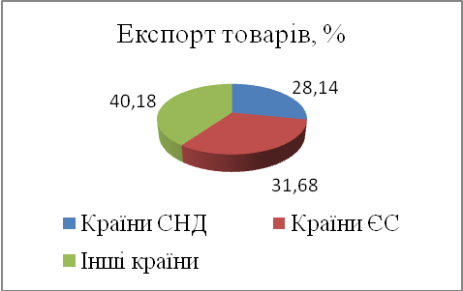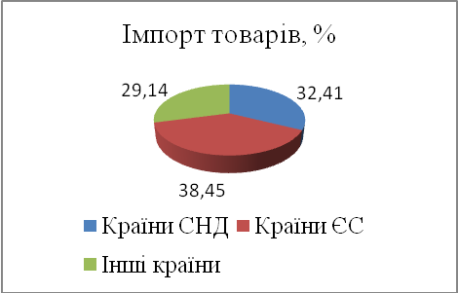
Джерело: [1]
Рис. 1. Структура зовнішньої торгівлі товарами за січень-листопад 2014 р.

Зокрема, зріс обсяг експорту жирів та олії тваринного або рослинного походження на 62,7%, деревини і виробів з деревини – на 24%, зернових культур – на 21,7%, механічних машин – на 19,8%, електричних машин – на 10,8%.
Основними країнами-партнерами в експорті товарів були: Російська Федерація, Туреччина, Єгипет, Польща, Китай, Італія, Індія та Білорусь. Суттєва частка експорту товарів, частка яких зменшилася із 24,1% у 2013 р. до 18,7% у 2014 р. належала Російській Федерації, Частка інших країн не перевищувала 3% (рис. 2).

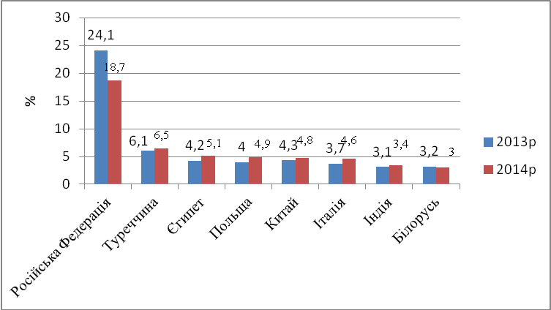
Джерело: [1]
Рис. 2. Основні країни-партнери експорту товарів України

Найсуттєвіші експортні поставки серед країн ЄС здійснювались до Польщі – 4,9% від загального обсягу експорту, Італії – 4,6%, Німеччини – 3% та Угорщини – 2,8%, серед інших країн до Росії – 18,7%, Туреччини – 6,5%, Єгипту – 5,1%, Китаю – 4,8%, Індії – 3,4% та Білорусі – 3%.
Основу товарної структури українського експорту складали недорогоцінні метали та вироби з них – 28,4%, продукти рослинного походження становили 15,5%, мінеральні продукти – 11,6%, механічні та електричні машини – 10,6%, жири та олії тваринного або рослинного походження – 7,1%, продукція хімічної та пов’язаних з нею галузей промисловості та готові харчові продукти – по 5,7%. Серед найбільших країн-партнерів експорт товарів збільшився до Італії на 9,9%, Польщі – на 9,1%, Єгипту – на 7,3% та Німеччини – на 5,5%. Одночасно скоротився до Росії на 31,2%, Білорусі – на 15,9%, Туреччини – на 4,4% та Індії – на 3,3%.
Основними країнами-партнерами в імпорті товарів були Російська Федерація, Китай, Німеччина, Білорусь, Польща, США, Італія та Угорщина. Найбільше імпорту товарів (палива, мінералів, нафти і продуктів її перегонки, механічних та електричних машин) припадало на Російську Федерацію, частка яких також зменшилася із 30,5% у 2013 р. до 23,9% у 2014 р. Частка інших країн не перевищувала 2% (рис. 3).

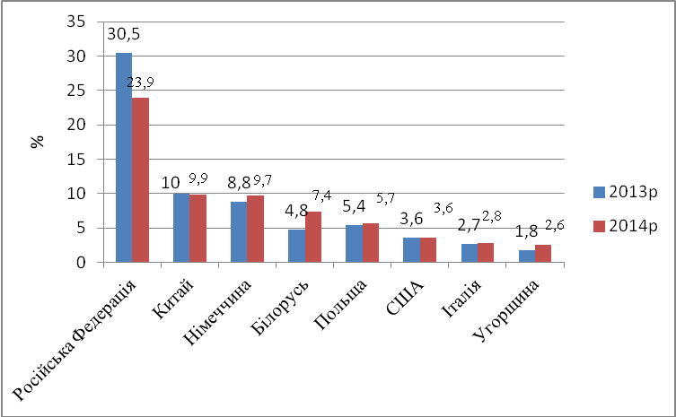
Джерело: [1]
Рис. 3. Основні країни-партнери імпорту товарів України

Найбільші надходження серед країн ЄС здійснювались із Німеччини – 9,7% від загального обсягу імпорту, Польщі – 5,7%, Італії – 2,8%, Угорщини – 2,6%; серед інших країн із Росії – 23,9%, Китаю – 9,9%, Білорусі – 7,4% та США – 3,6%.
Щодо імпорту товарів за окремими регіонами України, то більша частка їх належала м.Києву (35,1% у 2013 р. і 37,1% у 2014 р.). Далі йдуть Дніпропетровська, Київська, Львівська, Донецька та Одеська області. Імпорт інших областей не перевищує і 4%. Обсяги товарів, що йдуть на експорт, є значно меншими. Найбільше товарів, що йдуть на експорт знаходяться в м. Києві, Дніпропетровській та Донецькій областях. В інших областях значення цього показника не перевищує 7% (табл. 2).

Таблиця 2

Обсяги імпорту та експорту товарів за окремими регіонами України у 2013-2014 рр.

Регіони | Імпорт товарів, % |  | Експорт товарів, %
Регіони | 2013 р. | 2014 р. | 2013 р. | 2014 р.
м.Київ | 35,1 | 37,1 | 19,4 | 21,2
Дніпропетровська | 7,1 | 8,3 | 15,9 | 16,2
Київська | 6,2 | 7,1 | 4,5 | 3,4
Львівська | 3,5 | 4,5 | 3,6 | 2,4
Донецька | 5,4 | 3,9 | 20,1 | 15,9
Одеська | 4,5 | 3,8 | 6,2 | 3,3
Запорізька | 3,2 | 2,8 | 5,9 | 6,9
Полтавська | 1,9 | 2,0 | 4,3 | 3,9
Луганська | 3,1 | 2,0 | 5,8 | 3,8
Джерело: [1]

Проаналізуємо макроекономічні показники України за 2000-2013 рр. (табл.3). ВВП є одним із найважливіших показників розвитку економіки, який характеризує кінцевий результат виробничої діяльності економічних одиниць-резидентів у сфері матеріального і нематеріального виробництва. Протягом 2000-2013 рр. обсяг ВВП набув суттєвого зростання. Особливістю експорто-орієнтованих галузей України є їх високий рівень залежності від кон'юнктурних коливань на світових ринках.

Таблиця 3
Макроекономічні показники України за 2000-2013 рр.

Роки | ВВП, млрд.дол | Експорт товарів та послуг, млрд.дол | Імпорт товарів та послуг, млрд.дол
2000 | 31,26 | 19,52 | 17,95
2001 | 38,01 | 21,08 | 20,46
2002 | 42,39 | 23,35 | 21,5
2003 | 50,13 | 28,95 | 27,66
2004 | 64,88 | 41,29 | 36,31
2005 | 86,14 | 44,34 | 43,62
2006 | 106,47 | 50,24 | 53,31
2007 | 142,72 | 64 | 72,15
2008 | 180,34 | 84,46 | 99
2009 | 117,15 | 62,1 | 65,8
2010 | 136,42 | 80,9 | 83,2
2011 | 165,24 | 82,4 | 89,8
2012 | 176,31 | 74,8 | 83,3
2013 | 182,03 | 78,7 | 84,6

Для України характерні низькі показники експорту товарів та послуг. Це показує недосконалу структуру української економіки, яка базується на цінових факторах та порівняльних перевагах у вартості природних ресурсів та робочої сили. При цьому не використовуються належним чином наявні високотехнологічні можливості окремих галузей промисловості.
З метою дослідження сучасного стану зовнішньоекономічної діяльності побудовано економетричну модель залежності валового внутрішнього продукту (Y) від експорту (Х1) та імпорту товарів і послуг (Х2) в Україні:

, R²=0,9663 (1)

За результатами отриманого рівняння регресії (1) встановлено, що дана модель є адекватною даним спостережень, так як F_{p}(157,71)>F_{табл}(3,98) зі статистично значимим параметром а₂. Значення коефіцієнта детермінації становить R²=96,63%, що вказує на високу залежність ВВП від обсягу експорту та імпорту товарів і послуг.
Виявлено, що при зростанні експорту товарів на 1 у.о., ВВП зменшиться на
1,03 у.о. а при зростанні імпорту на 1 у.о. ВВП зросте на 2,78 у.о. Цьому можна знайти таке пояснення: імпорт часто використовується як проміжний продукт або сировина при виробництві товарів і послуг, які утворюють національний продукт. Імпорт також реагує на зміни в сукупних реальних витратах.
Чим більше коштів витрачається в Україні на товари і послуги, тим більший їх обсяг витрачається на придбання імпортної сировини та комплектуючих матеріалів, які купуються за кордоном. І хоча витрати на товари і послуги усередині країни не є тотожно рівними національному доходу від виробництва товарів і послуг, тісна кореляція між доходом і витратами дозволила в статистичних дослідженнях знехтувати цією відмінністю при оцінці параметрів функцій імпорту. Зв'язок експорту з ВВП залежить від того, чи являються зміни у ВВП результатом зрушень у внутрішньому попиті, внутрішній пропозиції або в зарубіжному попиті на вітчизняний експорт.
Отримана модель (1) свідчить про те, що зростання експорту товарів і послуг призводить до економічного спаду країни. Це доводить, що зовнішня торгівля України нестабільна і має несприятливу для розвитку країни структуру експорту та імпорту.
Такий стан, що має місце в Україні, є нехарактерним для більшості світових економік і пов'язаний з диспропорцією в експортно-імпортній структурі. На українську економіку позитивно впливає зростання імпорту, а не експорту товарів.
За підсумками 2014 р. Євросоюз став основним торговим партнером України, відтіснивши країни СНД на другу позицію. При цьому ЄС вийшов на перше місце в зовнішньоторговельному балансі України як з експорту, так й імпорту товарів, а втрати від падіння обсягів торгівлі з Росією повністю компенсовані зростанням обсягів торгівлі з країнами Євросоюзу. За інформацією НБУ, дефіцит поточного рахунку обумовлений зниженням експорту товарів за рік на 14,4% - до 55,6 млрд. дол.
(у результаті воєнних дій відбулося припинення значної кількості виробничих потужностей і руйнування транспортної інфраструктури на сході країни), а також зниженням цін на традиційну експортну продукцію України на світових товарних ринках і погіршенням торговельних відносин з Росією [3].
Висновки. Таким чином, необхідно зазначити, що на зовнішньоекономічну діяльність України суттєво впливає рівень розвитку та нестабільність національної економіки, система цін, а також правова система країни та країн, з якими здійснюється зовнішньоекономічна діяльність.
Головним завданням української держави сьогодні є визначення нових напрямів, форм, засобів та етапів реалізації зовнішньоекономічної стратегії. Ситуація, що склалась в країні, диктує необхідність здійснення практичних кроків у напрямі розробки заходів щодо стимулювання експорту товарів, реструктуризації народного господарства для розвитку національної економіки та зростання добробуту населення.
Подальший розвиток економіки України повинен бути пов'язаний з економічною стратегію, орієнтованою на розвиток зовнішньоекономічної діяльності, експортно орієнтованих галузей та підприємств, підвищення конкуренто-здатності продукції вітчизняних виробників.

ВИКОРИСТАНА ЛІТЕРАТУРА

- Державна служба статистики України, 2015 [Електронний ресурс]. - Режим доступу: www.ukrstat.gov.ua
- Офіційний сайт Міністрества фінансів України [Електронний ресурс]. - Режим доступу : http://index.minfin.com.ua
- Національний банк України [Електронний ресурс]. - Режим доступу : http://www.bank.gov.ua
- Школа, В.Ю. Зовнішньоекономічна діяльність в Україні: проблеми та перспективи розвитку / В.Ю. Школа, Г.О. Пересадько, І.В. Германчук // Міжнародна стратегія економічного розвитку регіону: матеріали ІІІ Міжнародної науково-практичної конференції, м. Суми, 19–21 червня 2012 року / за заг. ред. О.В. Прокопенко. – Суми : СумДУ, 2012. – C. 136-138.
- Коломацька, С.П. Зовнішньоекономічна діяльність в Україні : правове регулювання та гарантії здійснення : навч. посібник / С.П. Коломацька. – К. : Професіонал. - 2004. - 288 с.
- Лисенков Ю. М. Інституціональні інструменти управління зовнішньоекономічними ризиками / Ю. М. Лисенков, О. А. Іващенко // Зовнішня торгівля: право та економіка. – 2006. – № 3. – С. 98-102.
- Регулювання зовнішньоекономічної діяльності : навч. посібник / За ред. І. І. Дахна. – К. : Центр учбової літератури, 2009. – 472 с.

REFERENCES

1. Derzhavna sluzhba statistiki Ukrayini, 2015. [Elektronniy resurs]. - Rezhim dostupu:www.ukrstat.gov.ua
2. Ofitsiyniy sayt Ministrestva finansiv Ukrayini. [Elektronniy resurs]. - Rezhim dostupu: http://index.minfin.com.ua
3. Natsionalniy bank Ukrayini. [Elektronniy resurs]. - Rezhim dostupu: http://www.bank.gov.ua
4. Shkola V.Yu. Zovnishnoekonomichna diyalnist v Ukrayini: problemi ta perspektivi rozvitku / V.Yu. Shkola, G.O. Peresadko, I.V. Germanchuk // Mizhnarodna strategiya ekonomіchnogo rozvitku regionu: materiali III Mizhnarodnoyi naukovo-praktichnoyi konferentsiyi, m. Sumi, 19–21 chervnya
2012 roku / za zag. red. O. V. Prokopenko. – Sumi : SumDU, 2012. – C. 136-138.
5. Kolomatska S.P. Zovnishnoekonomichna diyalnist v Ukrayini: pravove regulyuvannya ta garantiyi zdiysnennya: navch.posibnuk / S.P. Kolomatska. – K.: Profesional.- 2004. - 288 s.
6. Lisenkov Yu. M. Institutsionalni instrumenti upravlinnya zovnishnoekonomichnimi rizikami / Yu. M. Lisenkov, O. A. Ivaschenko // Zovnishnya torgivlya: pravo ta ekonomika. – 2006. – # 3. – S. 98-102.
7. Regulyuvannya zovnishnoekonomichnoyi diyalnosti : navchalniy posibnik / Za red. I.I. Dahna. – K. : Tsentr uchbovoyi literaturi, 2009. – 472 s.

Стаття надійшла до редакції

